PRZE-24

|  |  |
| --- | --- |
| BUG | Se necesita validar la opcion cuando el usuario ya esta creado |
|  |  |

1. Dar click en la opcion PUBLICAR

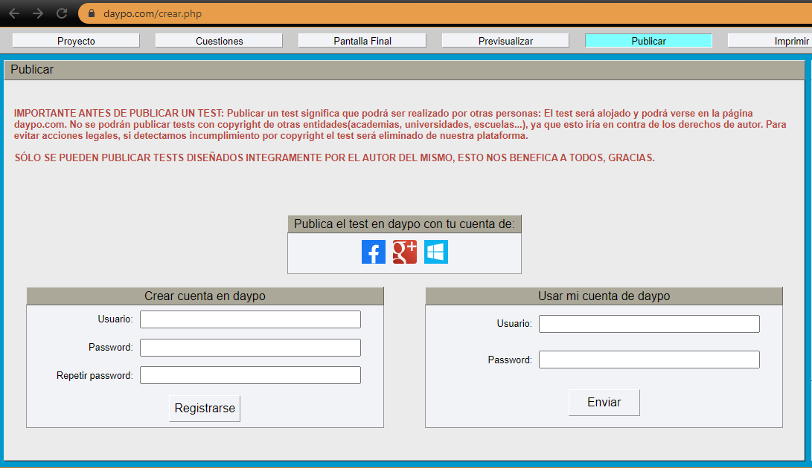

1. Ingresar datos de usuario: EQUIPO1AC15

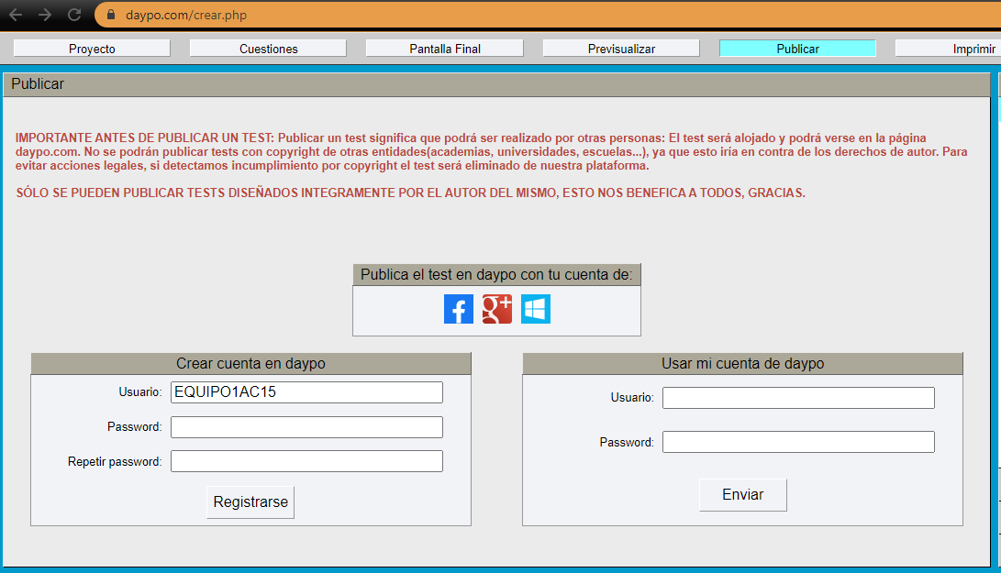

1. Ingresar Pasword: equipo1ac15

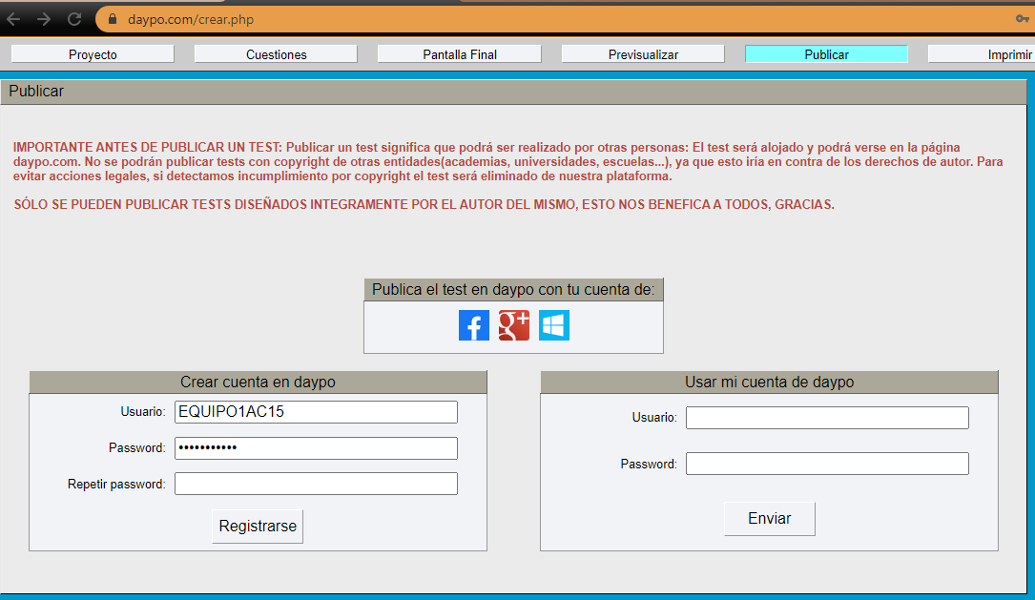

1. Repetir pasword: equipo1ac15

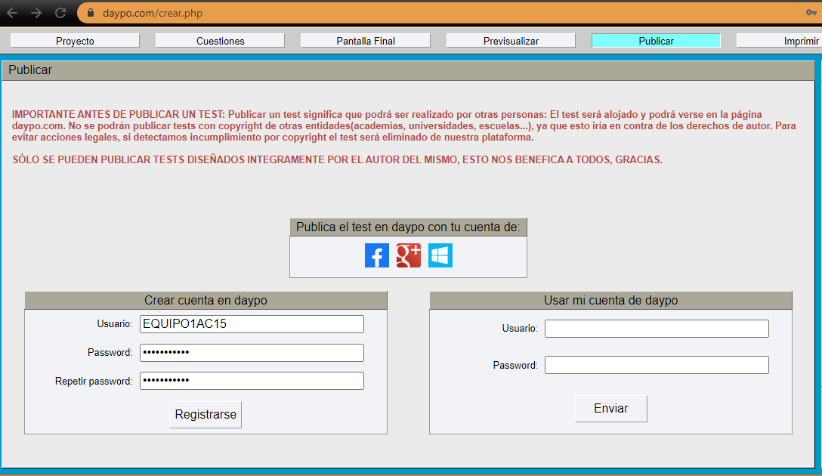

1. Dar click en REGISTRARSE

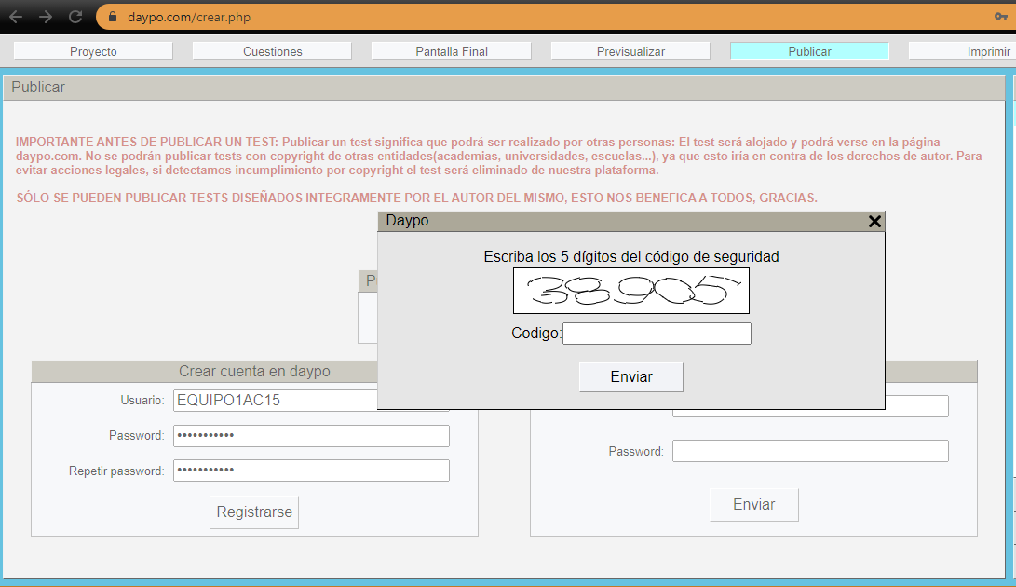

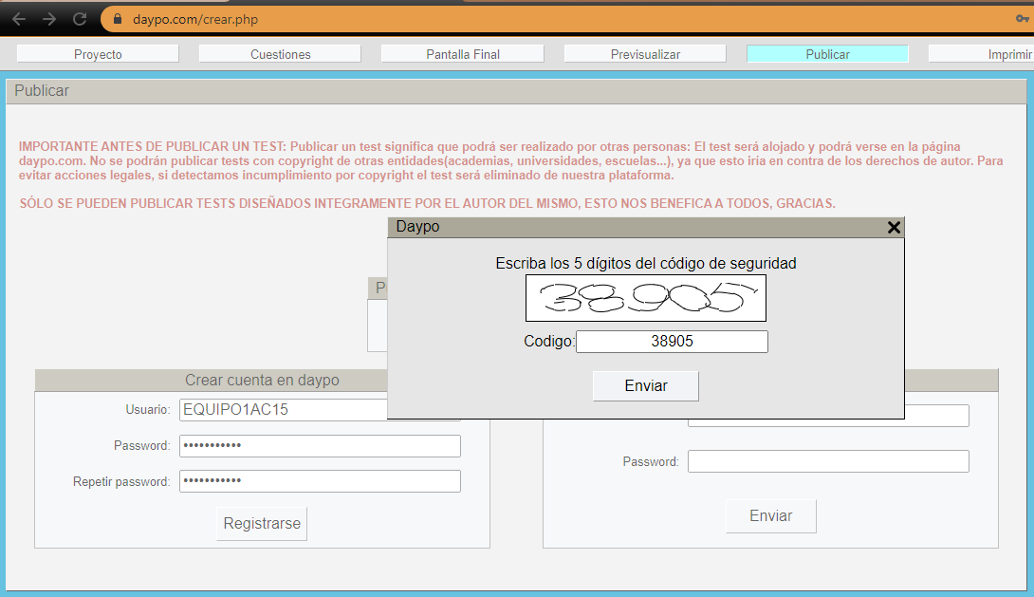

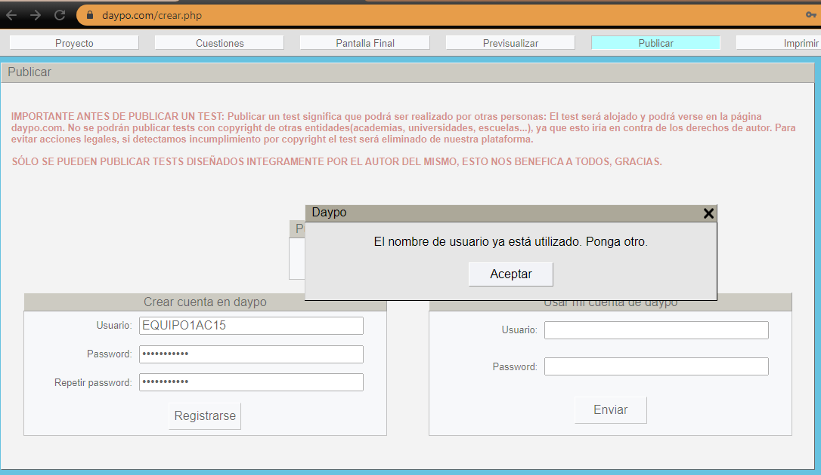

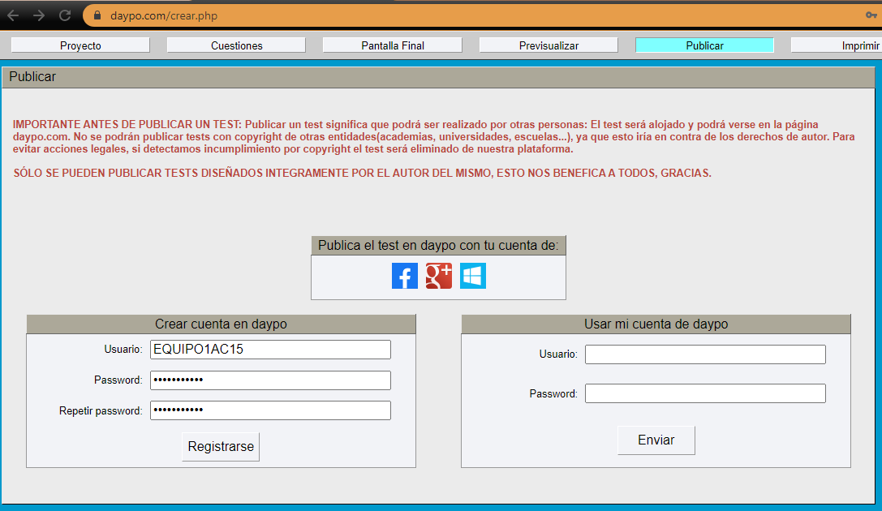

BUG: se necesita validar la opcion cuando el usuario ya esta creado